Памятка для родителей «О сертификатах дополнительного образования»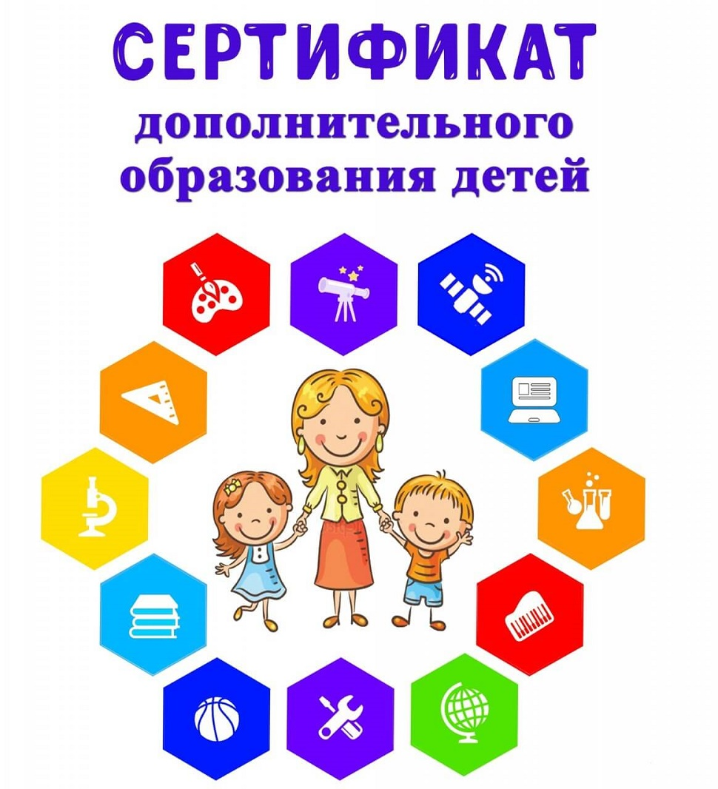
Что такое сертификат дополнительного образования?
Сертификат дополнительного образования – это официальное подтверждение возможности ребенка обучаться в кружках и секциях дополнительного образования за счет средств государства. Сам сертификат не материален и важным является лишь то, что ребенок внесен в специальный реестр – реестр сертификатов дополнительного образования. Наличие сведений в реестре о получении ребенком сертификата является сигналом для государства, что нужно платить за его образование. То есть сертификат – это, по сути, инструмент реализации «права» детей на получение бесплатного дополнительного образования.
Для чего вводится сертификат дополнительного образования?
В чем же принцип работы сертификата? Определяющее в нем то, что сертификат - именной.
Итак, именной сертификат дополнительного образования – это Ваши деньги, которые Вы можете потратить исключительно на образование ребенка. Государство, предоставляя вам сертификат, гарантирует вам бесплатность получения дополнительного образования в объеме, определяемом сертификатом. При этом, как отметил Владимир Владимирович Путин еще в конце 2014 года: неважно, что Вы выберите, «главное, у ребёнка, у родителей должен быть выбор: получить дополнительное образование на базе школы, или в муниципальном творческом центре, или в негосударственной образовательной организации, чтобы это было доступно и чтобы с детьми работали по-настоящему хорошо подготовленные специалисты».
Что дает сертификат дополнительного образования и как его использовать?
Сертификат дополнительного образования используется родителями для того, чтобы выбирать и записываться в кружки и секции, предлагаемые разнообразными организациями и даже индивидуальными предпринимателями, без затрат со стороны семейного бюджета или с незначительной доплатой. Сертификат может использоваться для записи на обучение по любой программе, включенной в общерегиональный навигатор https://volgograd.pfdo.ru/. Муниципальные и государственные организации обязаны зачислять детей по сертификату, частные организации вправе также принимать сертификаты в качестве оплаты по договорам об образовании.
Получая сертификат, Вы получаете и доступ в личный кабинет информационной системы ПФДО, который, по сути, является Вашим доступом к персональному счету. Выбирая кружки и секции Вы используете доступные бесплатные «зачисления» и/или непосредственно деньги, закрепленные за Вашим сертификатом, которые могут направляться на оплату получаемого детьми дополнительного образования в муниципальных и частных организациях. Заинтересованные в дополнительном образовании детей организации проходят независимую сертификацию программ и входят в реестр поставщиков образовательных услуг, который отображается в Вашем личном кабинете. Вам лишь остается выбрать среди них. А по итогам получения ребенком образования, оценить выбранную программу. Благодаря Вам в реестре программ будут лучшие организации, предлагающие качественные и интересные программы.
Вы всегда сможете получить сертификат, как только решите подать заявку на обучение.
Как получить сертификат дополнительного образования?
Сертификат – не «путевка» в образовательную организацию, его достаточно получить для ребенка единожды. Далее, использовать сертификат можно до достижения ребенком восемнадцати лет, но один раз сертификат получить все-таки нужно. Сделать это можно одним из способов:
I. Прийти в управление образования или образовательное учреждение или в иную организацию, уполномоченную на прием заявлений для предоставления сертификата, с паспортом, свидетельством о рождении ребенка, документами, подтверждающими особую категорию (при наличии). Оформить на месте заявление и получить подтверждение внесения сертификата в реестр.
Информация о том, в каких учреждениях можно подать заявление на получение сертификата, требуемых документах, бланк заявления размещены на портале https://volgograd.pfdo.ru/, на официальных сайтах муниципальных образовательных учреждений и управлений образования.
II. Заполнить на портале https://volgograd.pfdo.ru/электронное заявление на получение сертификата, выбрать образовательную программу, подать электронную заявку и вместе с заявлением на зачисление отнести в выбранную образовательную организацию подписанное заявление на получение сертификата.
Непосредственно на портале ПФДО размещена ссылка на государственный ресурс регистрации заявлений на получение сертификата дополнительного образования. Пройдя по ссылке, Вы можете направить электронное заявление на получение сертификата, после чего на указанную Вами электронную почту придет подтверждение регистрации заявления, а также реквизиты для доступа в личный кабинет системы С этого момента Вы можете использовать закрепленный за вашим ребенком сертификат и даже подавать заявки на зачисление в кружки и секции наравне с другими семьями, уже получившими сертификат.
Однако, чтобы организация могла принять Вашу заявку - необходимо активировать сертификат. Поэтому при первом зачислении на обучение вместе с заявлением о зачислении не забудьте предоставить в организацию и заявление на получение сертификата (то, которое вам сформирует информационная система при подаче электронного заявления). Организация сама проверит Ваши данные и передаст заявление в управление образования, чтобы последнее активировало Ваш сертификат. Теперь Ваш ребенок зачислен.

III Выберите понравившийся кружок на Госуслугах https://www.gosuslugi.ru/. Если он потребует оплату сертификатом, Госуслуги автоматически выдадут сертификат нужного муниципалитета
Сертификатом можно оплатить кружки, где в описании указано «Возможна оплата сертификатом». Если такие кружки есть, значит, в этом муниципалитете можно получить сертификат
Если у вашего ребёнка уже есть сертификат, вы можете воспользоваться им на Госуслугах, он будет найден и применён автоматически
IV. Зайти в личный кабинет системы АИС «Сетевой город» https://sgo.volganet.ru/ в раздел «Персональные настройки» и скачать файл сертификата с его уникальным номером. Далее нужно прийти в образовательную организацию, которую посещает ребенок — школу или детский сад и заполнить заявление и согласие, вписав номер сертификата. Инструкция по получению сертификата размещена на официальном сайте ДОУ https://skazka.obr-34.ru/item/223395
v. Также в рамках проекта ОНФ "Равные возможности детям" было разработано и запущено приложение "ОНФ. Сертификат", которое доступно для скачивания на Play Market и установки на мобильное устройство на базе Android. Вы можете использовать приложение для управления сертификатом дополнительного образования после его получения: узнавать о кружках, записывать на них детей, следить за изменением расписания занятий.
Итак, Вы – полноценный заказчик, у Вас есть право выбирать: где и по какой программе обучаться Вашему ребенку! Главное, помните: государство, передавая Вам возможность управлять средствами на образование Вашего ребенка, думает, что Вы сможете распорядиться ими лучше него, поэтому все, что Вы делаете, делайте ради успешного будущего своих детей!

Если у вас остались какие – либо вопросы вы всегда можете обратиться в ДОУ по телефону 88447844431; на электронную почту MBDOUSkazka7@yandex.ru ; через обратную связь на официальном сайте учреждения https://skazka.obr-34.ru/ Ответственное лицо – Еркина Людмила Александровна

